Почему болеют высокопродуктивные коровы
В.Г. РЯДЧИКОВ,
академик РАСХН
Кубанский ГАУ

Сельскохозяйственные предприятия, закупившие коров в США, Канаде и европейских странах, и те хозяйства, где удои молока достигли и превышают 6 тыс. кг на голову, столкнулись с рядом проблем, сдерживающих прогресс в отрасли. Это замедленный рост продуктивности, крайне низкое воспроизводство, весьма значительная вынужденная выбраковка и убой коров.
В одном из обследованных нами хозяйств из-за заболеваний и травм вынужденно забили почти треть от закупленных в Канаде чистопородных голштинских коров-первотелок. Причины выбытия животных, %: послеродовые осложнения половых органов - 21, пневмония — 20,2, болезни ног — 19, цирроз печени — 21 кахексия (истощение) — 7,6, ацидоз рубца - 10,6.
По хозяйствам Российской Федерации теряем в первый год эксплуатации от 8 до 35% поголовья, купленного за рубежом. Если учесть, что цена одной нетели — 120 тыс. руб., то нетрудно понять, какие убытки несут хозяйства.
Основные причины таких потерь заключаются в том, что, во-первых, в хозяйствах не соблюдают современные нормы и технологии кормления и содержания коров интенсивного типа продуктивности, во-вторых, плохо освоены методы диагностики метаболических нарушений и своевременного их предотвращения.
Наибольшая заболеваемость происходит за 2–3 недели до отела и во 2–6-ю неделю после, когда корова нуждается в большом количестве питательных веществ и энергии для образования молозива и молока. Однако, именно, в этот период у нее ухудшается аппетит и съеденный корм едва покрывает 60–70% затрат на производимое молоко (рис. 1).
Рис. 1. Потребление корма в предродовом и послеродовом периодах
Аппетит начинает снижаться за 3 недели до отела и не восстанавливается полностью в течение 2–3 месяцев после. Специалисты связывают это с резким увеличением в крови вредных продуктов липидного обмена, а также со сдвигом гормонального статуса. Недостаток энергии и питательных веществ восполняется за счет их мобилизации из жировой, мускульной и костной ткани, при этом возникает отрицательный баланс энергии. Животное резко теряет живую массу (по выражению работников МТФ корова «сдаивается»). Такой способ компенсации недостатка питательных веществ является естественным запрограммированным природой у всех видов животных. Однако для коров, отселекционированных на высокое производство молока, этот процесс нередко становится стрессом, чреватым риском потери иммунитета и жизненных сил организма.
Пока неизвестно, почему одни животные относительно легко адаптируются к окружающей среде, показывают высокую продуктивность и восстанавливают живую массу к 4–5 месяцам лактации, в то время как у других этого не получается. Аппетит - наиболее значимый признак послеродового состояния здоровья и адаптационной способности. Для определения уровня стрессоустойчивости организма коров ученые предлагают использовать в качестве маркеров уровень концентрации в крови ключевых веществ, участвующих в обменных процессах организма. Сотрудники Боннского университета (Германия), проанализировав ряд показателей в предотельном (за 2-3 недели) и послеотельном (1-6 недель) периодах, пришли к выводу, что наиболее достоверная связь наблюдается между концентрацией инсулиноподобного фактора роста-1 (ИПФР-1), неэстерифицированных жирных кислот (НЭЖК) и способностью животных к адаптации. Концентрация НЭЖК на уровне и выше 0,5 мм/л в сыворотке крови в первую неделю после отела дает основание причислить животное к классу с ограниченной стрессоустойчивостью. По-видимому, есть и другие маркеры адаптивности, прежде всего ключевые гормоны, ферменты липидного, углеводного, белкового обмена, которые необходимо установить в ближайшее время. Например, концентрации в крови аппетитрегулирующих нейропептидов - грелина, норэпинефрина и лептина считаются более надежными маркерами адаптивности и состояния баланса энергии, чем концентрация НЭЖК.
Получить объективные показатели концентрации продуктов обмена, гормонов и нейропептидов можно при условии взятия крови утром до кормления.
Заболевания в переходные периоды
Кетоз и жировое перерождение печени в значительной мере связаны с недостатком глюкозы, необходимой для синтеза молочного сахара и как источника энергии для поддержания жизнедеятельности организма. Но сразу после отела ее концентрация в крови резко снижается. Синтезируется глюкоза, главным образом в печени из пропионовой кислоты (60%), аминокислот (20%), остальное количество — из глицерина и жирных кислот. У высокопродуктивной коровы печень должна ежесуточно производить ее до 3–4 кг (такой синтез называется глюконеогенезом).
При недостатке глюкозы потребность в энергии обеспечивается за счет мобилизации жировых запасов тела животного. Печень жадно поглощает жирные кислоты из крови, и, если не справляется с переработкой этого потока, происходит накопление жира (синдром жирной печени), что резко ухудшает ее способность образовывать глюкозу и выполнять другие жизненно важные функции (рис. 2). Концентрация НЭЖК в крови за 2 недели до отела возрастает в 2–3 раза и на 2–3-й неделе после — в 6–7 раз (рис. 3).

0
2
4
6
8
10
12
14
-8
-6
-4
-2
0
2
4
6
Недели относительно отела
Жир, % сырой печени
Рис. 2. Изменение содержания жира в печени коровы в предродовом и послеродовом периодах
Значительная часть неиспользованных жирных кислот превращается в так называемые кетоновые тела — ацетоуксусную, β-гидрооксимасляную (БГМК) кислоты и ацетон. Эти вещества, накапливаясь в крови, вызывают заболевание коров кетозом. Для установления диагноза делают анализы крови, мочи и молока на содержание кетоновых тел. При концентрации БГМК в плазме крови на уровне 1000 микромолей (мМ) и ниже коров относят к группе благополучных, при 1200 мМ фиксируют состояние субклинического кетоза, а при более 1200 мМ — острого кетоза.
Кетоновые тела метаболизируются медленно, из-за их накопления ухудшается аппетит, снижается молочная продуктивность, живая масса убывает до 3 кг в сутки. У кетозных коров появляется запах ацетона в молоке, выдыхаемом воздухе, фекалиях. Ожиревшая печень служит постоянной причиной низкой продуктивности, плохого воспроизводства и часто ведет к выбраковке или гибели коров.
0
200
400
600
800
1000
-21
-14
-7
0
7
14
21
28
Дни относительно отела
НЭЖК, мкЭк/л
Отел
Рис. 3. Изменение концентрации НЭЖК в крови коров в предродовом и послеродовом периодах
Возникновение острого кетоза стимулируется его субклинической формой, которая без видимых признаков может быть у коров в любом периоде лактации и сухостоя, если в рационе избыток недоброкачественного силоса, сенажа, свекловичного жома, содержащих масляную кислоту, нитраты, остатки пестицидов и гербицидов, соли тяжелых металлов. Скармливание такого сенажа и силоса приводит к увеличению кетоновых тел в молоке и крови, ослабляет функции печени и при высокой нагрузке в предотельном и послеотельном периодах способствует быстрому ее поражению.
Систематический контроль наличия в кормах токсических веществ, в крови, моче и молоке — кетонов обеспечивает своевременное принятие мер по предотвращению развития острого кетоза, особенно на ранних, субклинических, этапах его развития.
Ацидоз рубца возникает, когда кислотность его содержимого снижается до pH 5,2–5,5 вместо 6,5–7 в норме. При высокой кислотности подавляется деятельность микрофлоры рубца, у коров снижается аппетит, возникают диарея, подкожные абсцессы, хромота, ожирение печени, смещение сычуга, тимпания, синдром неожиданной смерти.
Основная причина ацидоза обусловлена современной системой кормления, - это высокий уровень концентратов, богатых крахмалом и низкое количество в рационе грубых кормов. Ацидоз рубца может возникнуть в любой период лактации, когда состав рациона и физическая структура кормов создают низкий уровень рН в рубце. Умеренным ацидоз считается при рН 5,2–5,5, острым — при рН менее 5,2. Субклинический ацидоз рубца (СКАР) определяется при колебании в течение суток уровня рН 5,6–6. Это наиболее распространенная форма ацидоза. В высокопродуктивных стадах в состоянии СКАР бывает 20–30% коров в течение всей лактации. Подсчитано, что убыток от СКАР из-за снижения надоев, вынужденной выбраковки по причине ламинита и воспалительных процессов составляет 1,17 долл. США на корову в день.
При ацидозе в рубце гибнут бактерии и простейшие, изменяется состав популяций микроорганизмов. В рубцовой жидкости повышается концентрация продуктов их разложения — липополисахаридов (ЛПС), которые токсичны (эндотоксины) (рис. 4). При низком рН и высокой концентрации ЛПС поражается эпителий рубца, пораженные участки становятся воротами для проникновения в кровь эндотоксинов, что оказывается ключевым фактором воспалительных процессов в органах и тканях, характеризующихся как бактериальная инфекция.
Рис. 4. Концентрация эндотоксинов (ЛПС) в рубце коров в зависимости от уровня концентратов в рационе
Эндотоксины возбуждают иммунную реакцию, направленную на их нейтрализацию. В печени образуются острофазовые белки, два из них — сывороточный амилоид А (САА) и белок, связывающий липополихариды (БСЛПС) — участвуют в детоксикации и удалении эндотоксинов. В острой фазе воспалительного заболевания концентрация САА в плазме повышается в 100 раз и, как полагают, связывает фракцию высокомолекулярных липопротеинов. Этот комплекс фагоцитируется макрофагами печени. БСЛПС ускоряют перенос эндотоксинов к макрофагам и липопротеинам. Во время острого воспалительного процесса в крови увеличивается содержание гепатоглобина (Гг), который связывает свободный гемоглобин, чтобы воспрепятствовать использованию болезнетворными бактериями Fe гема, которое им необходимо для роста и размножения.
Овладение методами определения содержания в крови эндотоксинов (ЛПС) и сопутствующих веществ — САА, Гг, БСЛПС, а также рН рубцового содержимого на фистулированных животных будет иметь важное значение в диагностике ацидоза и своевременного его устранения.
В первой фазе сухостойного периода (60–20 дней до отела) низкоэнергетические рационы коров состоят в основном из грубых кормов: сена, силоса и сенажа. Для нетелей концентраты (зерно + жмыхи) составляют не более 10–15% сухого вещества (СВ). Грубые корма сбраживаются в рубце медленно, стимулируя жвачку и обильное слюноотделение, необходимое для поддержания в рубце нормального уровня рН.
При низкоэнергетических рационах за первые семь недель сухостойного периода всасывающая поверхность может сократиться наполовину из-за укорочения сосочков слизистой рубца, что ухудшает способность усвоения ЛЖК.
Чтобы подготовить к лактации микрофлору и слизистую рубца, предусмотрен перевод высокопродуктивных коров за три недели до отела на рацион второй фазы сухостоя. При этом постепенно доводят уровень концентратов до 30-35% по СВ. В случаях, когда переход на вторую фазу не практикуется, и коров сразу после отела переводят на высокоэнергетический рацион, то, как правило, возникает ацидоз рубца.
Почему? При резком переводе новотельных коров сразу после отела на рацион с высоким содержанием крахмала и сахара в рубце активно нарастает количество молочнокислых бактерий, происходит бурное образование молочной кислоты (лактата), которая подавляет целлюлозолитические бактерии. Лактат плохо утилизируется в ЛЖК (уксусную, пропионовую и масляную кислоты), поскольку утилизирующие ее бактерии не успевают размножиться до необходимой концентрации. Молочная кислота сильнее, чем ЛЖК, и она медленно всасывается. Накопление ее в большом количестве — главный фактор возникновения ацидоза.
Из-за отсутствия данных о сроках стельности нетелей, закупленных за рубежом, нередки случаи, когда отел происходит до перевода коровы на рацион заключительной фазы сухостоя. И тогда микрофлора рубца оказывается не подготовленной к перевариванию высокоэнергетических кормов, что становится причиной проблем со здоровьем и продуктивностью коров.
Ламинит — это воспаление кожных слоев внутри копыта. Заболеваемость охватывает от 10 до 40% голштинского скота. Наиболее вероятная причина — последствия ацидоза, из-за которого в крови повышен уровень эндотоксинов (ЛПС) и гистамина как продуктов лизиса рубцовых микроорганизмов. Их поступление в конечности вызывает воспаление и нагноение дермальных слоев копыт. Чаще всего болезнь проявляется на 3–4-й месяц после отела и нередко в течение всего года (рис. 5).
В развитии ламинита кормление играет ключевую роль. Факторы внешней среды, вызывающие нагноение стопы или пальцевидный дерматит: грязь в коровниках и загонах, плохая уборка навоза, сырость пола, отсутствие или недостаток подстилки, твердое покрытие, длительное стояние животного на ногах, чрезмерно длительные прогулки по жесткой поверхности. Грязь в коровниках, загонах, отсутствие подстилки - общая хроническая «болезнь» российских МТФ. Устранение этих факторов — одна из самых главных задач оздоровления животных.
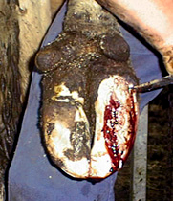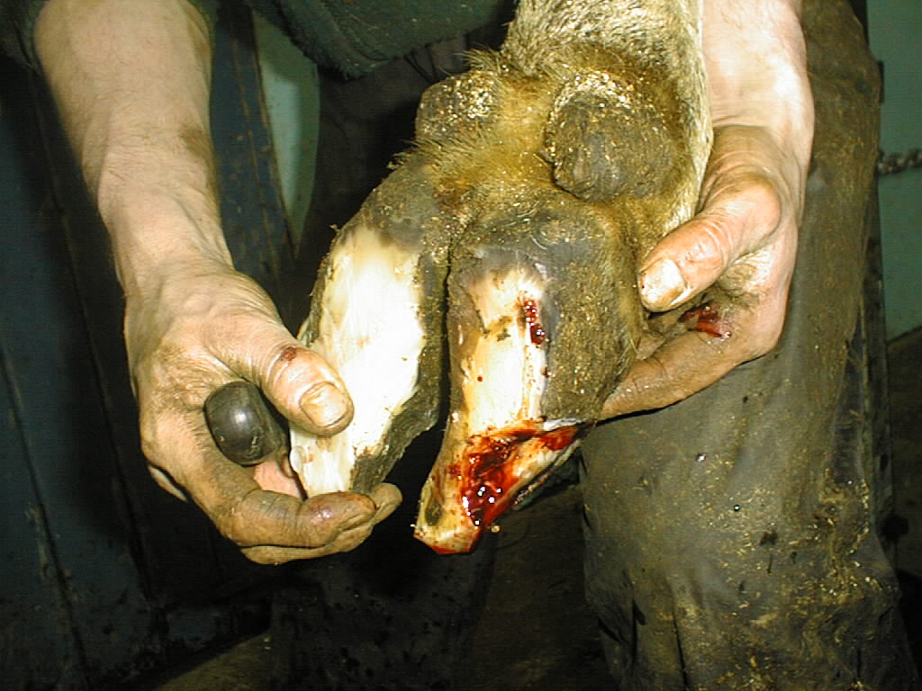
Рис. 5. Симптомы ламинита: язвы стенки и подошвы копыт
Несвоевременная или неправильная обработка копыт приводит к их неустойчивости и повреждению. Из-за скольжения по мокрому полу животные падают с повреждением бедра, коленной чашечки, верхнего колена. Скученность животных в помещении или загоне, грубое обращение работников могут привести к травмам и стрессам.

